**附件1：北师大珠海分校已命名教学楼案例**

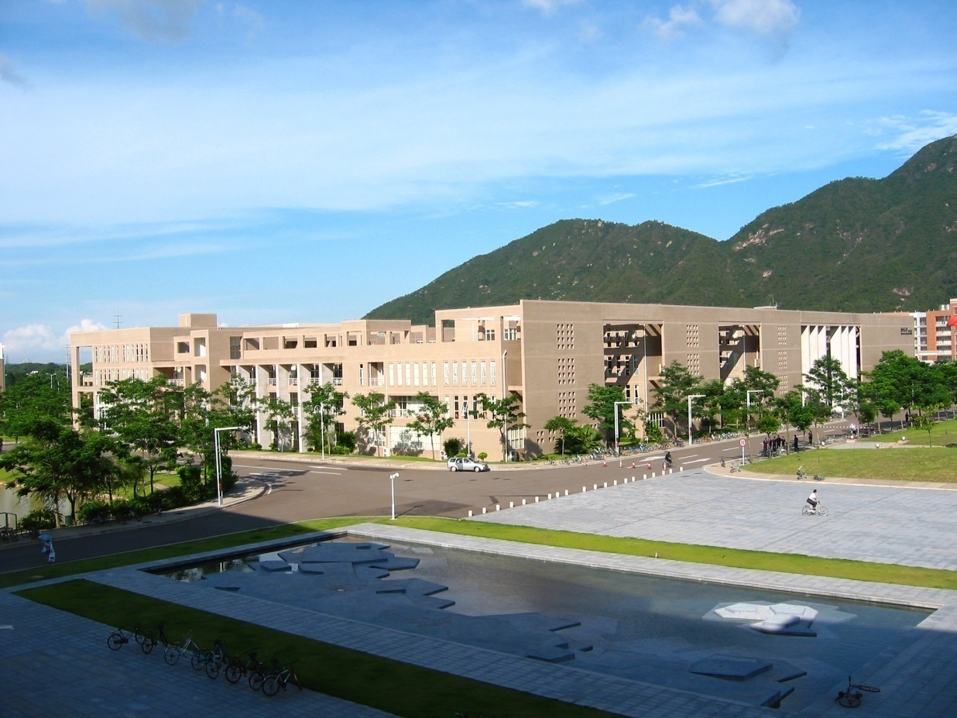

【励耘楼】

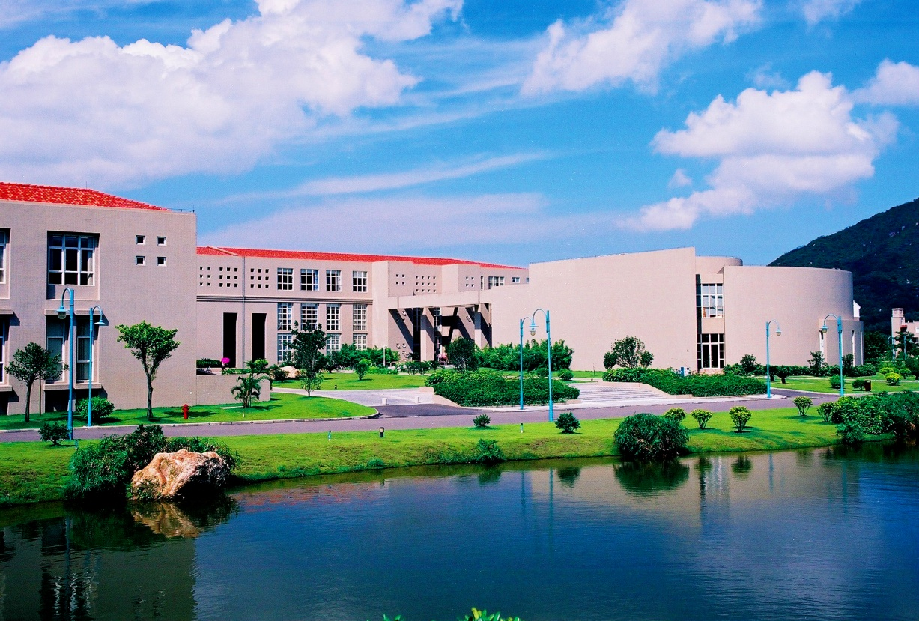

【乐育楼】

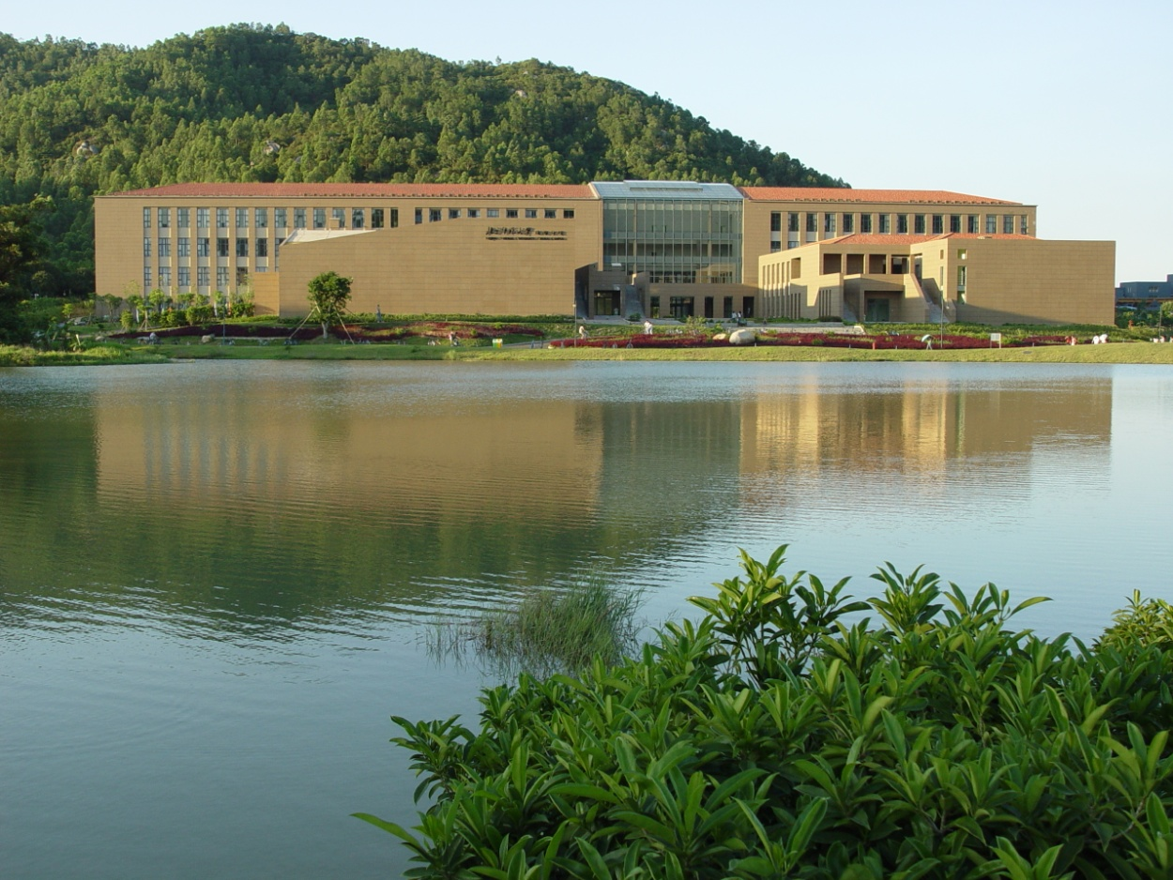

【丽泽楼】